

In fünf Schritten zum Newsletter,
der Leser*innen begeistert

Workbook von Ramona Hammerl – Dein Autoren Design

Ein Newsletter ist ein mächtiges Marketing-Tool. Doch eine funktionierende und engagierte Empfängerliste aufzubauen kann schwer, langwierig und nervenaufreibend sein. Mit etwas Geduld und dem richtigen Vorgehen jedoch, baust du dir eine motivierte Community auf, die an deinen tippenden Fingern hängt und sich auf regelmäßige Post von dir freut.

Das folgende Workbook hilft dir mit einem strukturierten Schritt-für-Schritt-Vorgehen. Du kannst auch spicken und mein „Cheat-Sheet“ (ab Seite 3) mit meinen eigenen Ideen durchlesen und anwenden. Bitte bedenke allerdings: Dein Newsletter kann nur mit DEINEN Inhalten und Ideen funktionieren. Du bist einmalig, deine Bücher sind einmalig und was deine Leserschaft von dir erwartet und sich wünscht, ist ebenso individuell. Es lohnt sich, strategisch vorzugehen und jeden Schritt gut zu durchdenken.

Das Workbook ist als Word-Dokument so gestaltet, dass du jedes Element daran nach deinen Wünschen und Bedürfnissen anpassen kannst. Ab Seite 8 findest du die Posts der „Newsletter-Woche“ auf Instagram als ergänzende Info und Erinnerung.

Ich wünsche dir viel Spaß!
Los geht’s!

Schritt 1
Welches Marketingziel verfolgst du mit deinem Newsletter?

Schritt 2
Wer ist deine Zielgruppe? Was wünscht sich deine Zielgruppe von deinem Newsletter? Mit welchem Motiv abonnieren sie deinen Newsletter?

Schritt 3
Welcher Content soll in deinem Newsletter auftauchen? Wie oft versendest du den Newsletter? (Wichtig: Content und Frequenz bauen auf Motiven auf) Wie soll dein Newsletter heißen? Gib ihm einen unverwechselbaren Namen, der zu dir passt!

Schritt 4
Wie motivierst du deine Leser*innen konkret zur Anmeldung bei deinem Newsletter? Notiere konkrete Beispiele, wann, wo und wie du darauf aufmerksam machst und was du versprichst.

Schritt 5
Überlege dir ein Freebie (oder auch Leadmagnet genannt), welches auf die Motive deiner Zielgruppe gerichtet ist. Es soll persönlich, individuell, etwas ganz Besonderes sein.

Super! Du hast nun alle theoretischen Hintergründe erarbeitet und einen wichtigen Plan an der Hand. Nun geht es darum, deine Ideen und das Konzept auch umzusetzen. Warte nicht zu lange! Erstelle dein Freebie, richte deinen Newsetter (neu) ein, promote über Social Media, was du anbietest.

Ich wünsche dir sehr viel Erfolg dabei!

Deine Ramona

Cheat-Sheet:

Schritt 1
Welches Marketingziel verfolgst du mit deinem Newsletter?

Beispiele:

- Leser*innen zu Bestandskunden machen/ Kundenbindung
(Eine Leserin erfährt im Nachwort deines Buches von deinem Newsletter und meldet sich an. Sie wartet schon gespannt auf die Fortsetzung der Buchreihe.)
- Mehr Buchverkäufe generieren
(dein neues Buch erscheint, du verschickst die Info an deine bestehende Empfängerliste und hast so viel mehr und schneller Erfolg als ohne)
- Eine hilfreiche Community aufbauen
(Du bist für einen Award nominiert und benötigst die Hilfe deiner Leser*innen um für dich abzustimmen)
- Aufklärung und Information
(Du schreibst zu wichtigen Themen, die dir am Herzen liegen und möchtest viele Menschen regelmäßig erreichen, über Sachverhalte aufklären und informieren)
- Langfristiger und beständiger Erfolg – gesundes Wachstum als Autor*in
(Du setzt fundierte Methoden ein und wächst mit jedem Buch. Du machst Marketing nach deinen Richtlinien und deinem Geschmack. Der Newsletter unterstützt deine Persönlichkeit und passt vielleicht besser zu dir als oberflächliches Social Media?)

Schritt 2
Wer ist deine Zielgruppe? Was wünscht sich deine Zielgruppe von deinem Newsletter? Mit welchem Motiv abonnieren sie deinen Newsletter?

Beispiele Zielgruppe:

- Leser*innen eines bestimmten Genres
- Leser*innen eines bestimmten Fachbereichs (Sach-/ Fachmedien)
- Leser*innen mit einem bestimmten Hobby (z.B. Musik, eine Sportart, Reisen …)
- Leser*innen interessieren sich für ein bestimmtes Thema (Gesellschaft, Familie, Politik, …)
- Leser*innen kämpfen mit den gleichen Problemen (Persönlichkeitsentwicklung, Stress, Mindset, …)

Beispiele bzgl. Motive:

- Neugier
(persönliche Geschichten des Autors, Hochs und Tiefs, lustige Anekdoten, aus dem privaten Leben – alles womit sich Leser*innen identifizieren, Sensationslust stillen, was z.B. persönliche Sprachnachrichten interessant macht. Es ist nahbar …)
- Exklusivität
(Leser*in möchte Teil eines besonderen Fankreises sein, besondere Behandlung, Gewinnspiele, Mitmach-Aktionen)
- Bequemlichkeit
(Leser*innen haben keine Lust auf Social Media, wollen alle Infos gesammelt und bequem im Postfach)
- Informationen
(über Themen im Buch, von Rezepten bis zu wissenschaftlichen Themen, es kann alles sein)
- Fortbildung
(Lehren aus dem Wissen und Handeln des Autors. Z.B. durch gezieltes Teilen von Expertise, oder Lernen am Beispiel)
- Inspiration
(durch Beobachtung des Lebens des Autors, die Art und Weise des Newsletters, die Themen im Newsletter, der Charakter des Autors)
- Freundschaft und persönliches Interesse
(Freunde und Familie melden sich an, um in Kontakt zu bleiben, zur Unterstützung oder aus Interesse)

Schritt 3
Welcher Content soll in deinem Newsletter auftauchen? Wie oft versendest du den Newsletter? (Wichtig: Content und Frequenz bauen auf den Motiven auf) Wie soll dein Newsletter heißen? Gib ihm einen unverwechselbaren Namen, der zu dir passt!

Hier folgen Ideen – bitte an deine Bedürfnisse anpassen – kann auch gemixt werden!

Motiv der Zielgruppe | Beispiele für Content-Ideen | Frequenz | Namensideen
Neugier | - Blick hinter die Kulissen:  - z.B. Mein schönster/ schlimmster Moment, als XY  - Mein Weg zum Debutroman  - Inspirationsquellen für XY  - Mein größter Flop  - Aktuelle Ereignisse, Gegebenheiten, Hindernisse, Freuden …  - So viele Bücher habe ich auf Buchmesse XY verkauft  - Das habe ich gemacht, als nur zwei Menschen zu meiner Lesung erschienen sind | 1x/ Woche | - Sneaky-Peaky-Letter  - Love-Author-Letter  - Flaschenpost  - Secret Letter from XY  - Ramonas Post für dich
Exklusivität | - Gewinnspiele, Verlosungen, exklusiv im Newsletter  - Ankündigung im Newsletter vor allen anderen  - Mitmach-Aktionen nur für Newsletter-Abonnent*innen, z.B. Wie soll die Figur im nächsten Band heißen?  - Community-Aktionen, Online-Treffen für den Austausch | Bei Aktionen | - Fanpost mit Liebe/ Thrill/ …  - Autoren-Community-Letter  - Ramonas-Community-Letter
Bequemlichkeit | - Alle Termine auf einen Blick und rechtzeitig vor den Events mit entsprechenden Links für weitergehende Infos  - Z.B. Lesungen, Buchmessen  - Updates im Schreibporzess | Feste Strukutr, z.b. 1x/ Monat | - Infomail
Informationen | - Praktische Umsetzungstipps zu Themen aus den Büchern  - Wissenswertes und Hintergründe |  | - Info-Letter  - Ramonas Tipps
Fortbildung | - Hinweis über neuen Blogartikel mit Tipps und Wissen zu einem Thema  - Autor berichtet über Erfahrung mit XY, wie bin ich mit XY umgegangen |  | - Ramonas Fakts
Inspiration | - Buchempfehlungen im gleichen Genre  - Meinung des Autors zu aktuellen Themen |  | - Inspirations-Mails  - …

Du benötigst noch mehr Ideen? Mein extra Tipp für dich ist: Brainstorme zusammen mit einer Autorenkolleg*in oder frage ChatGPT! Du kannst dich auch für einen Workshop anmelden, den ich gerne anbieten möchte, dann arbeiten wir gemeinsam an individuellen Möglichkeiten für dich. Dazu bald mehr!

Schritt 4
Wie motivierst du deine Leser*innen konkret zur Anmeldung bei deinem Newsletter? Notiere konkrete Beispiele, wann, wo und wie du darauf aufmerksam machst und was du versprichst.

- Freebie anbieten
- Regelmäßige Erinnerung daran (z.B. 1x pro Woche Story oder Post über meinen Newsletter und Mehrwert)
- In Büchern darauf hinweisen (im Vorwort und Nachwort deiner Bücher)
- Auf Veranstaltungen promoten: Liste mit auf Lesungen oder Buchmessen nehmen, wo sich Interessierte direkt eintragen können)
- Links prominent platzieren (In einem Linktree, auf der Website, Popup-Fenster)
- Einfacher Prozess (Die Anmeldung muss reibungslos funktionieren – je leichter, desto besser!)
- Überlege: Wo triffst du deine Leserschaft?
.

Schritt 5
Überlege dir ein Freebie (oder auch Leadmagnet genannt) welche auf die Motive deiner Zielgruppe gerichtet ist. Es soll persönlich, individuell, etwas ganz Besonderes sein.

Motiv der Zielgruppe | Beispiele für Freebie-Ideen
Neugier | - Geheimnis aufdecken – „Was bisher nur meine treusten Follower/ Vertraute/ Freunde wussten …“  - Liste meiner Lieblings-XY  - Die Reaktion meiner Mum auf Video, als ich XY  - Der wahre Grund, warum meine Hauptfigur in XY so handelte …
Exklusivität | - Unveröffentlichte Geschichte, die es sonst nirgends zu kaufen gibt. Oder z.B. ein Bonus-Kapitel deines Buchs  - Mitmach-Aktionen, die deine Leserschaft wirklich begeistert mit Gewinnspiel am Ende  - Online-Event nur unter den Newsletter-Abonnenten
Bequemlichkeit | - Jahresüberblick über alle Termine  - Z.B. Lesungen, Buchmessen, Meet&Greets, Signieraktionen
Informationen | - Rezept aus dem Buch  - Liste mit Empfehlungen, die in Bezug zu deinem Buch stehen (Cafés, Reiseziele, Filme,  - Hintergründe über Figuren, Charakterkarten, Stammblätter zu Figuren, Landkarten, …
Fortbildung | - Workbooks mit Inhalten um sich weiterzubilden (in den verschiedensten Bereichen und Themen möglich)  - Kostenlose Mini-Workshops und Online-Treffen  - Informationsbroschüren, Check-Listen, To-Do-Listen  - Übersichtskarten, Tabellen, …
Inspiration | - Liste meiner 10 geheimen Instagram-Foto-Spots  - Persönliche Geschichten, wie XY passiert ist. Z.B. ein Schicksalsschlag und wie du damit umgegangen bist  - 7 Ideen für hübsche Struktur im Bücherregal

Bitte beachte: Nicht alle Ideen sind gleich gut und funktionieren. Jede Leser-Community ist einzigartig, probiere also ruhig nach und nach aus, was für deine Zielgruppe funktioniert. Viel Spaß dabei!

Inhalte aus der „Newsletter-Woche“ auf Instagram zur Ergänzung:

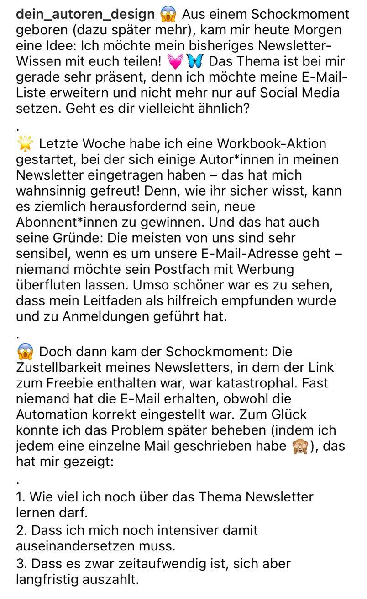
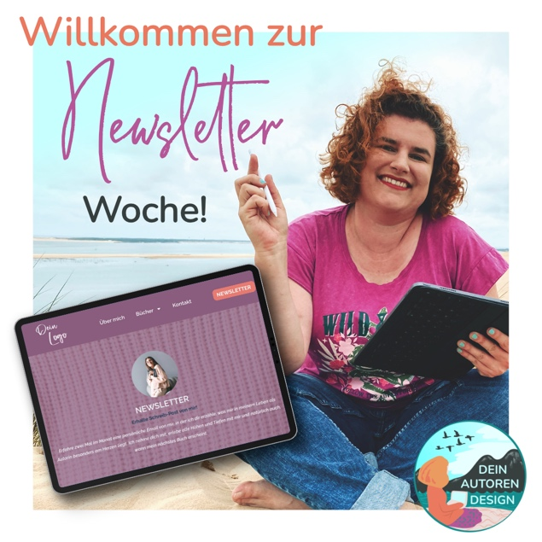

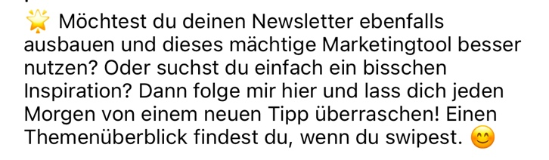

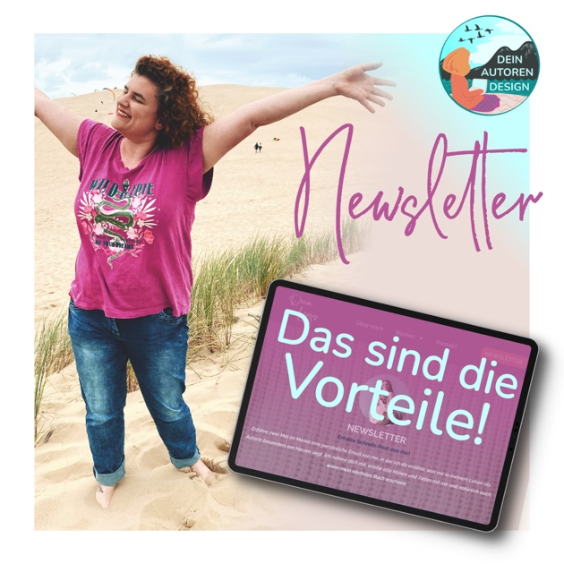
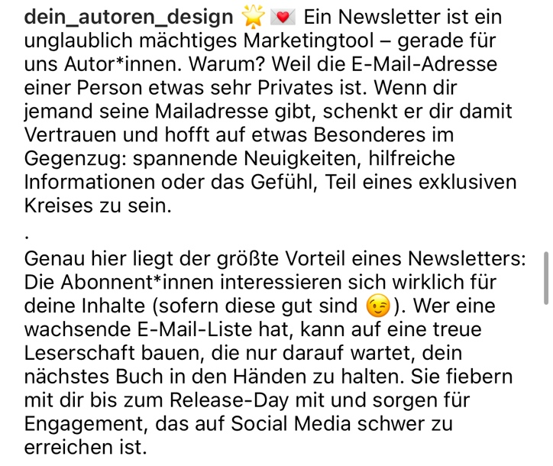

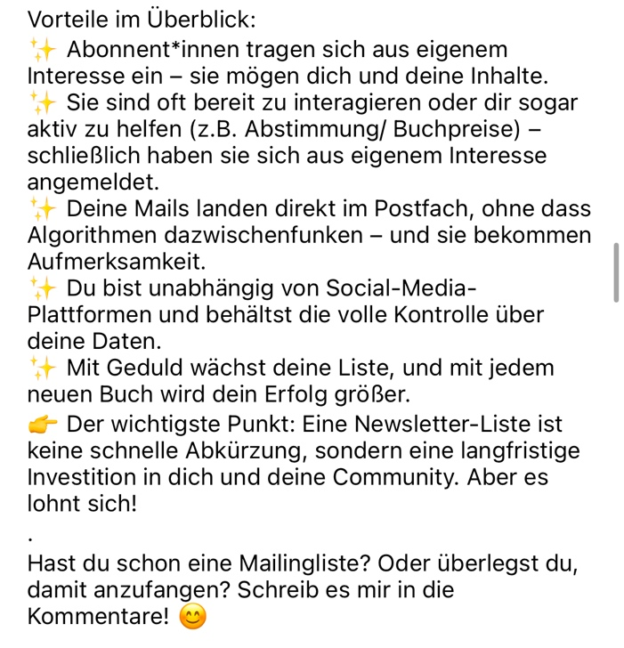

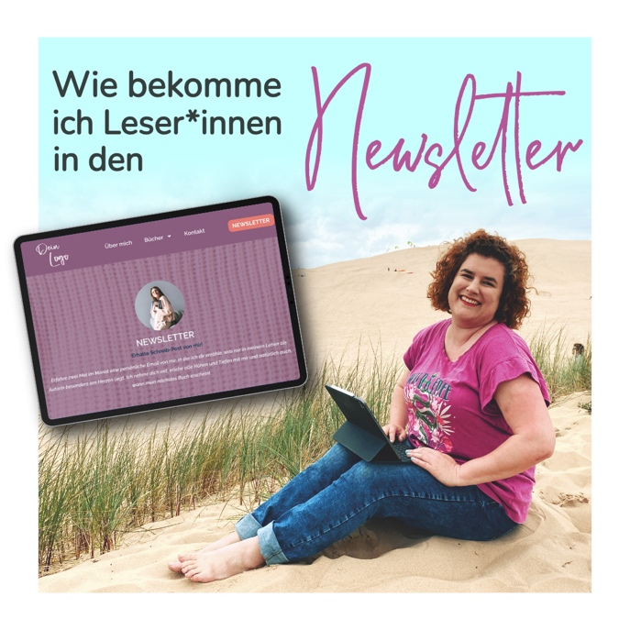
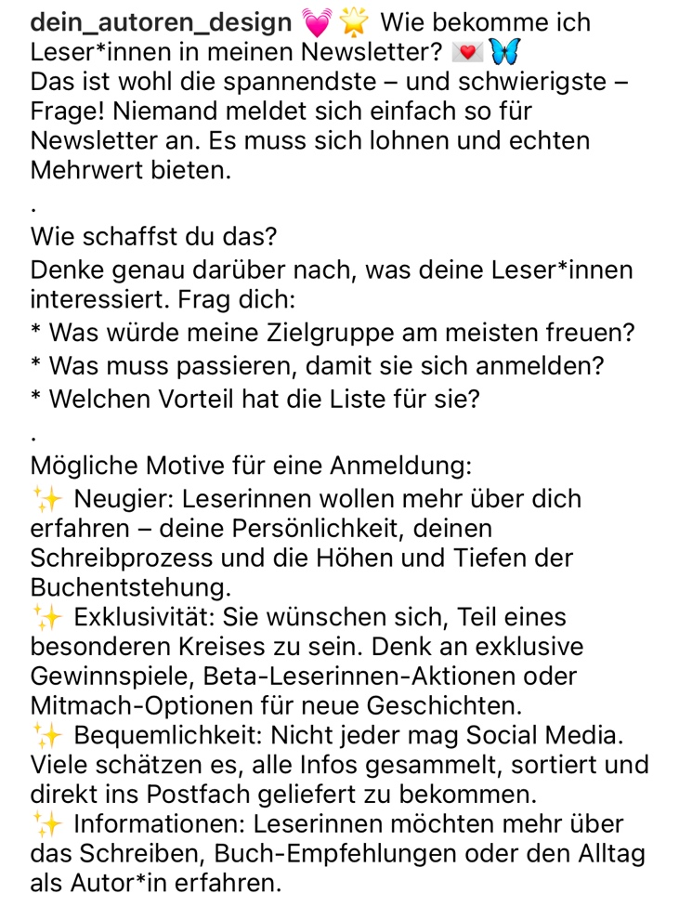

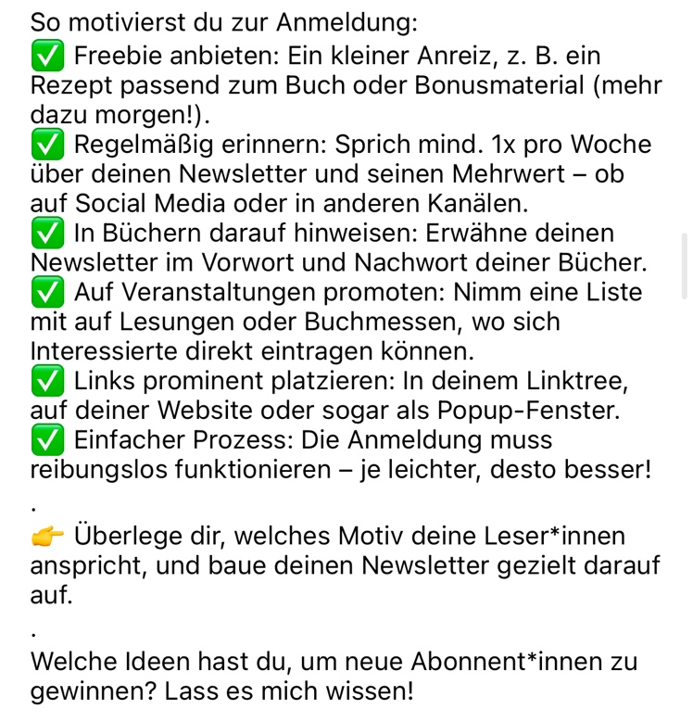

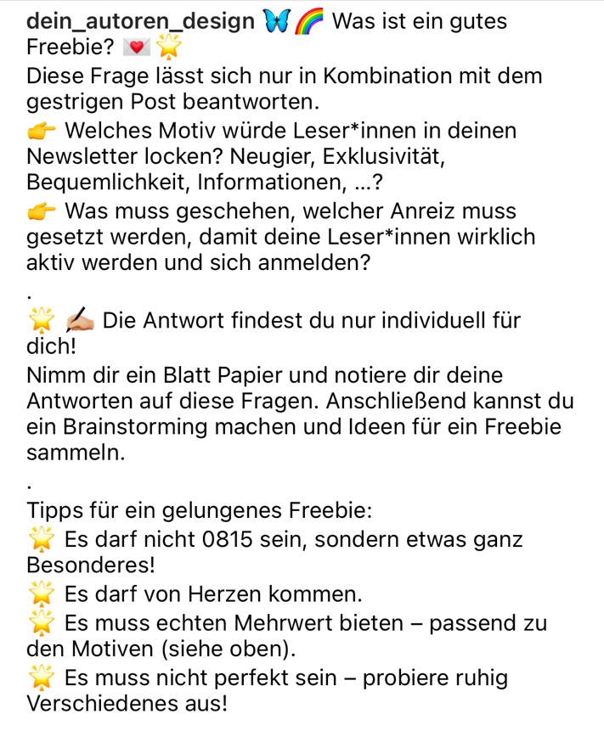
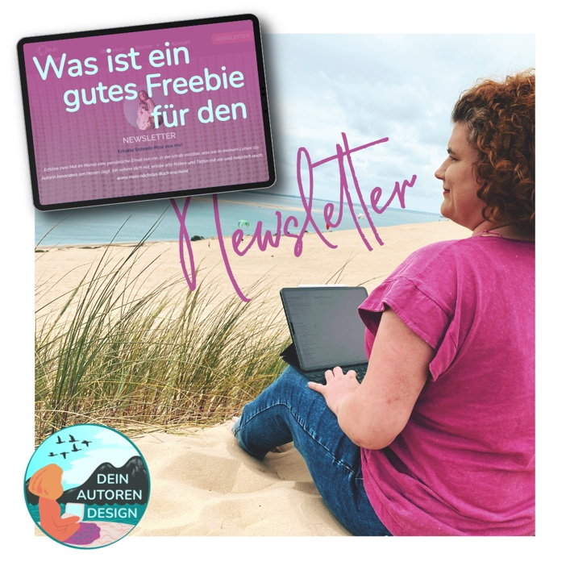

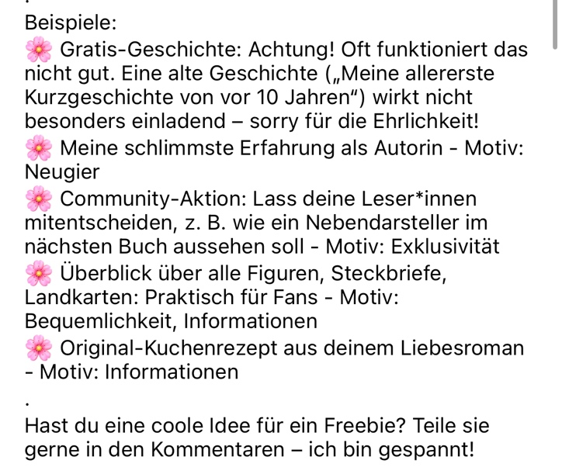

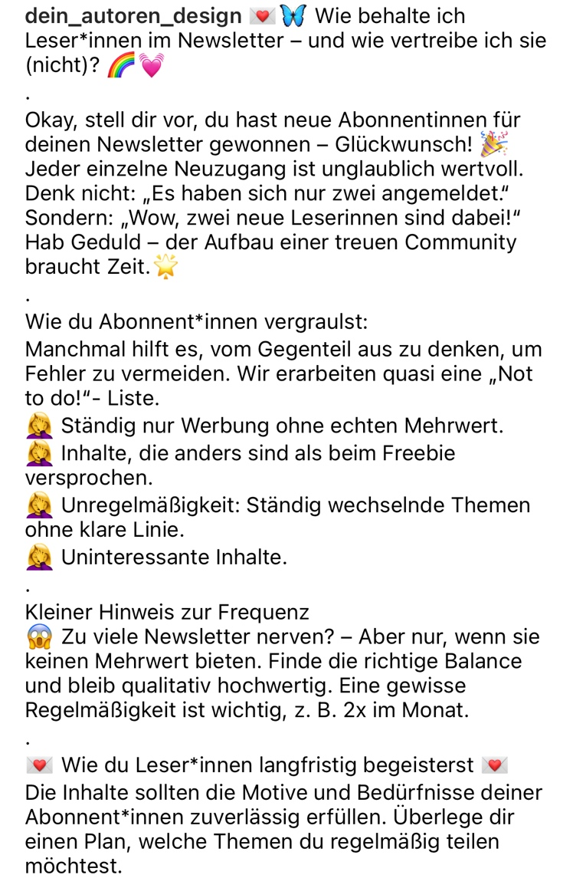
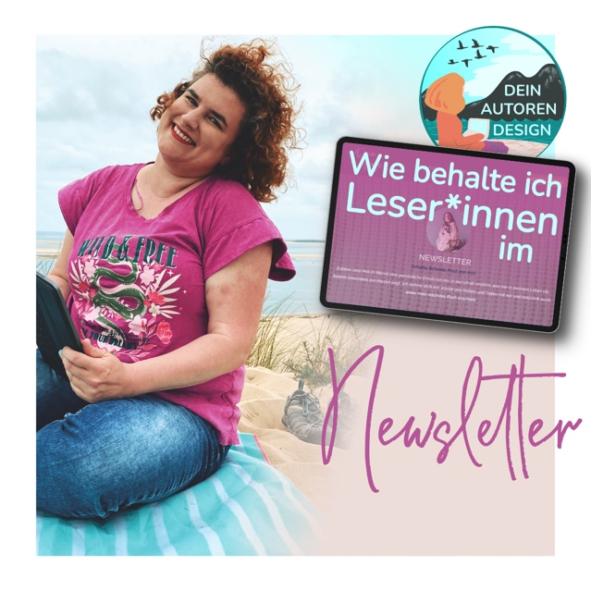

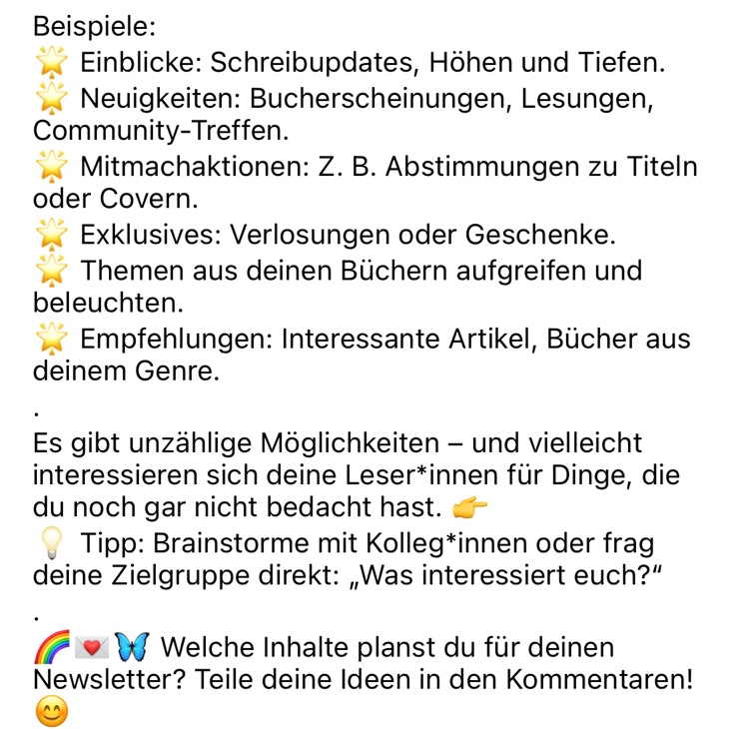

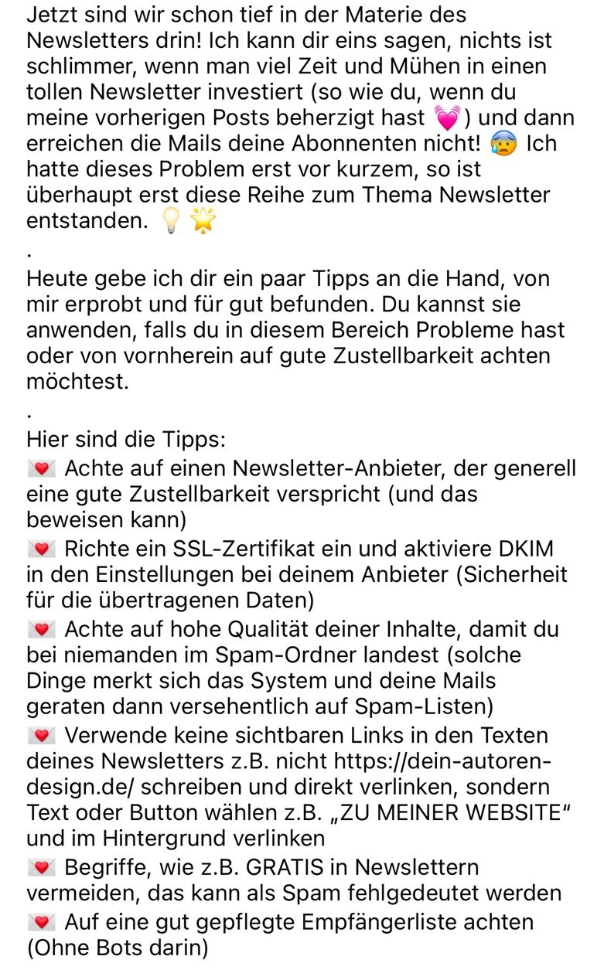
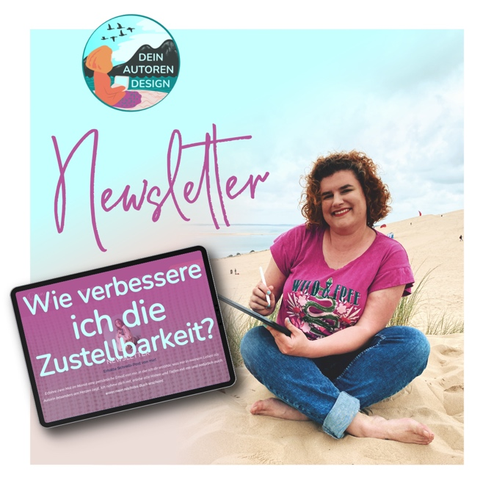

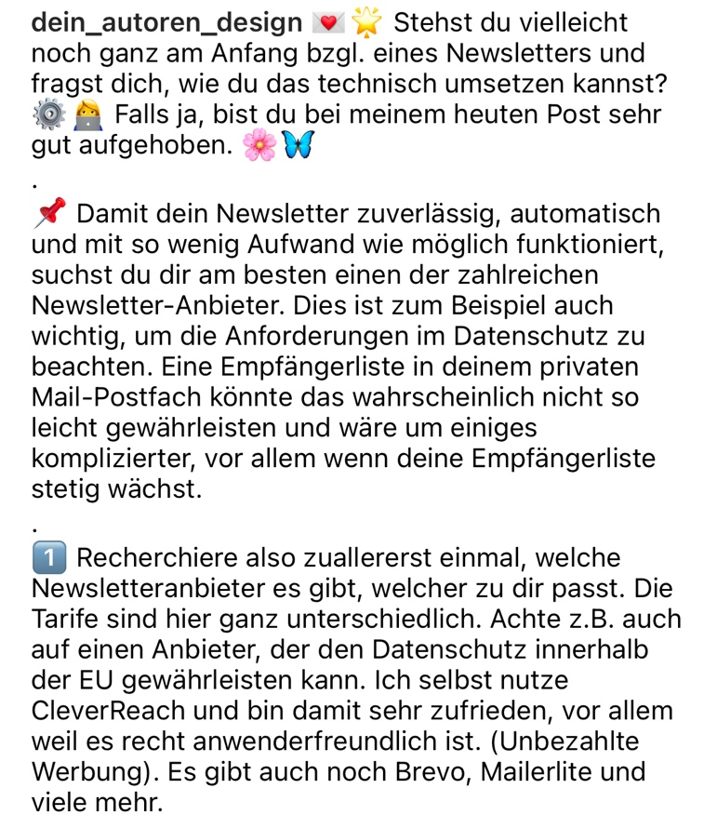
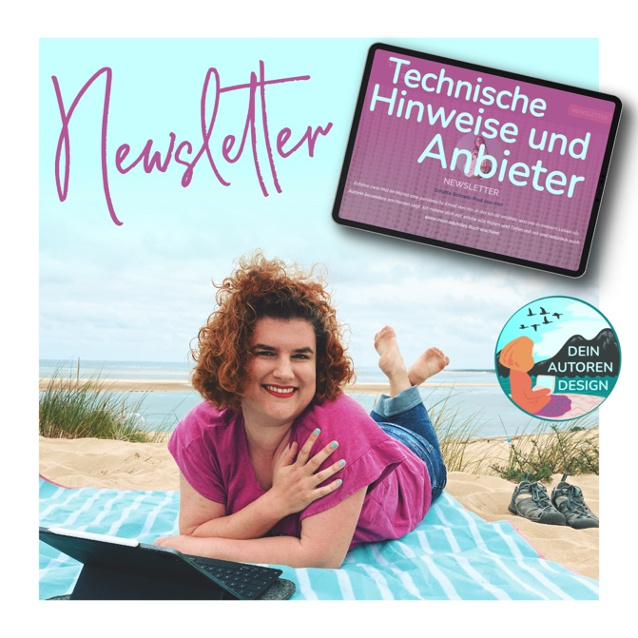

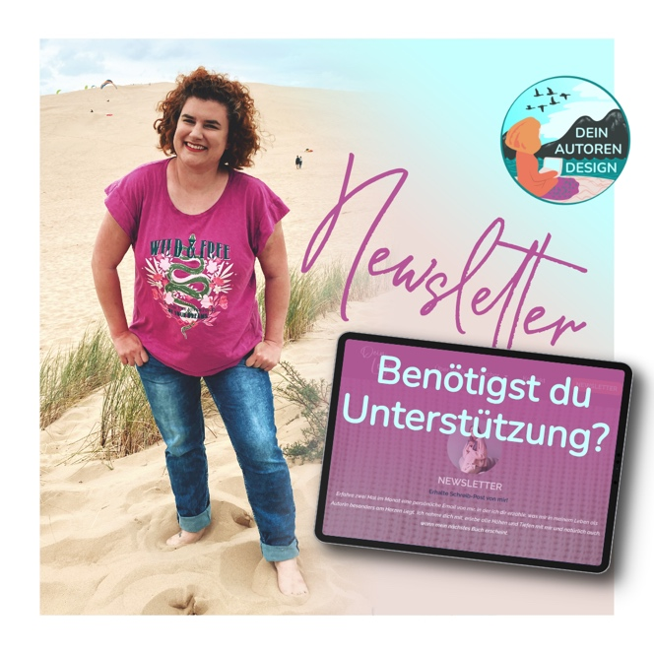

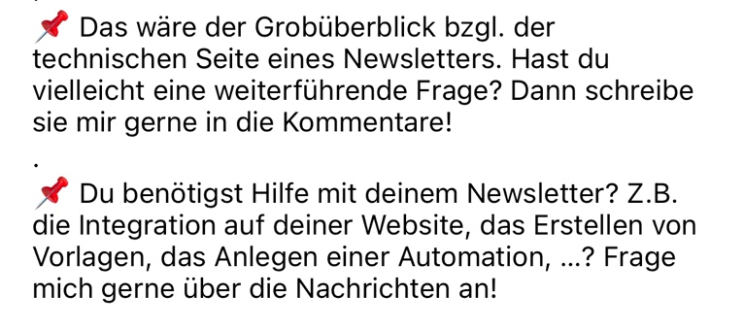

Kontakt:
ramona@dein-autoren-design.de
www.dein-autoren-design.de

